Об утверждении регламента оказания государственной услуги "Выдача разрешения на сжигание в факелах попутного и (или) природного газа при испытании объекта скважин, пробной эксплуатации месторождения, технологически неизбежном сжигании газа при пусконаладке, эксплуатации, техническом обслуживании и ремонтных работах технологического оборудования"
Утративший силу
Совместный приказ Министра нефти и газа Республики Казахстан от 24 августа 2012 года № 144, Министра индустрии и новых технологий Республики Казахстан от 9 октября 2012 года № 368, Министра по чрезвычайным ситуациям Республики Казахстан от 16 октября 2012 года № 465. Зарегистрирован в Министерстве юстиции Республики Казахстан 15 ноября 2012 года № 8083. Утратил силу совместным приказом Министра нефти и газа Республики Казахстан от 10 февраля 2014 года № 21, Министра по чрезвычайным ситуациям Республики Казахстан от 14 марта 2014 года № 114 и Заместителя Премьер-Министра Республики Казахстан - Министра индустрии и новых технологий Республики Казахстан от 16 июня 2014 года № 217
Сноска. Утратил силу совместным приказом Министра нефти и газа РК от 10.02.2014 № 21, Министра по чрезвычайным ситуациям РК от 14.03.2014 № 114 и Заместителя Премьер-Министра РК - Министра индустрии и новых технологий РК от 16.06.2014 № 217.
В соответствии с пунктом 4 статьи 9-1 Закона Республики Казахстан от 27 ноября 2000 года «Об административных процедурах» ПРИКАЗЫВАЕМ:
1. Утвердить прилагаемый регламент оказания государственной услуги «Выдача разрешения на сжигание в факелах попутного и (или) природного газа при испытании объекта скважин, пробной эксплуатации месторождения, технологически неизбежном сжигании газа при пусконаладке, эксплуатации, техническом обслуживании и ремонтных работах технологического оборудования».
2. Комитету государственной инспекции в нефтегазовом комплексе Министерства нефти и газа Республики Казахстан обеспечить:
1) государственную регистрацию настоящего приказа в Министерстве юстиции Республики Казахстан;
2) направление на официальное опубликование настоящего приказа в течение десяти календарных дней после его государственной регистрации в Министерстве юстиции Республики Казахстан;
3) опубликование настоящего приказа на официальном интернет-ресурсе Министерства нефти и газа Республики Казахстан.
3. Контроль за исполнением настоящего приказа возложить на председателя Комитета государственной инспекции в нефтегазовом комплексе Министерства нефти и газа Республики Казахстан, председателя Комитета геологии и недропользования Министерства индустрии и новых технологий Республики Казахстан и председателя Комитета по государственному контролю за чрезвычайными ситуациями и промышленной безопасностью Министерства по чрезвычайным ситуациям Республики Казахстан.
4. Настоящий приказ вводится в действие по истечении десяти календарных дней со дня его первого официального опубликования.
Министр нефти и газа
Республики Казахстан
_______________ С. Мынбаев
24 августа 2012 года
Заместитель Премьер-Министра
Республики Казахстан –
Министр индустрии и новых технологий
Республики Казахстан
_____________ А. Исекешев
9 октября 2012 года
Министр по чрезвычайным
ситуациям Республики Казахстан
_______________ В. Божко
25 августа 2012 года
Утвержден
совместным приказом
Министра нефти и газа
Республики Казахстан
от 24 августа 2012 года № 144,
Заместителя Премьер-Министра
Республики Казахстан – Министра
индустрии и новых технологий
Республики Казахстан
от 9 октября 2012 года № 368
и Министра по чрезвычайным
ситуациям Республики Казахстан
от 16 октября 2012 года № 465
Регламент оказания государственной услуги
«Выдача разрешения на сжигание в факелах попутного и (или)
природного газа при испытании объекта скважин, пробной
эксплуатации месторождения, технологически неизбежном сжигании
газа при пусконаладке, эксплуатации, техническом обслуживании и
ремонтных работах технологического оборудования»
1. Основные понятия
1. Настоящий регламент оказания государственной услуги «Выдача разрешения на сжигание в факелах попутного и (или) природного газа при испытании объекта скважин, пробной эксплуатации месторождения, технологически неизбежном сжигании газа при пусконаладке, эксплуатации, техническом обслуживании и ремонтных работах технологического оборудования» (далее – Регламент) разработан в соответствии с пунктом 4 статьи 9-1 Закона Республики Казахстан от 27 ноября 2000 года «Об административных процедурах».
2. В Регламенте используются следующие понятия:
1) ответственный исполнитель – должностное лицо, в обязанности которого входит рассмотрение заявлений и прилагаемых документов на получение разрешения;
2) структурно-функциональные единицы (далее – СФЕ) – ответственные лица уполномоченных органов, структурные подразделения государственных органов, государственные органы, информационные системы или их подсистемы;
3) получатель государственной услуги – юридическое лицо, обратившееся за получением государственной услуги;
4) заинтересованные уполномоченные органы – Комитет геологии и недропользования Министерства индустрии и новых технологий Республики Казахстан и Комитет по государственному контролю за чрезвычайными ситуациями и промышленной безопасностью Министерства по чрезвычайным ситуациям Республики Казахстан.
2. Общие положения
3. Государственную услугу оказывает Комитет государственной инспекции в нефтегазовом комплексе Министерства нефти и газа Республики Казахстан (далее – Комитет).
4. Форма оказываемой государственной услуги: не автоматизированная.
5. Государственная услуга оказывается на основании статьи 85 Закона Республики Казахстан от 24 июня 2010 года «О недрах и недропользовании», Правил выдачи разрешения на сжигание в факелах попутного и (или) природного газа, утвержденных постановлением Правительства Республики Казахстан от 8 ноября 2010 года № 1174 «Об утверждении» и стандарта государственной услуги «Выдача разрешения на сжигание в факелах попутного и (или) природного газа при испытании объекта скважин, пробной эксплуатации месторождения, технологически неизбежном сжигании газа при пусконаладке, эксплуатации, техническом обслуживании и ремонтных работах технологического оборудования», утвержденного постановлением Правительства Республики Казахстан от 31 июля 2012 года № 1009 (далее – стандарт).
6. Результатом оказываемой государственной услуги являются выдача разрешения на сжигание в факелах попутного и (или) природного газа при испытании объекта скважин, пробной эксплуатации месторождения, технологически неизбежном сжигании газа при пусконаладке, эксплуатации, техническом обслуживании и ремонтных работах технологического оборудования с указанием объема сжигаемого газа и срока действия разрешения (далее – разрешение) на бумажном носителе либо мотивированный ответ об отказе в предоставлении государственной услуги на бумажном носителе.
7. Государственные органы, включенные в процесс предоставления услуги:
1) Комитет геологии и недропользования Министерства индустрии и новых технологий Республики Казахстан – согласование проекта разрешения;
2) Комитет по государственному контролю за чрезвычайными ситуациями и промышленной безопасностью Министерства по чрезвычайным ситуациям Республики Казахстан – согласование проекта разрешения.
3. Требования к порядку оказания государственной услуги
8. Государственную услугу оказывает Комитет, по адресу: 010000, город Астана, проспект Кабанбай Батыра 19, блок А, кабинет А 0505.
Государственная услуга оказывается ежедневно, с 9.00 до 18.30 часов, с перерывом на обед с 13.00 до 14.30 часов, кроме выходных и праздничных дней, установленных в соответствии с трудовым законодательством.
9. Информация о государственной услуге размещается на официальном интернет-ресурсе Министерства нефти и газа Республики Казахстан (далее – Министерство) www.mgm.gov.kz, в разделе «Комитет государственной инспекции в нефтегазовом комплексе».
Информация о ходе оказания государственной услуги представляется по телефону 8 (7172) 97-68-64.
10. Обращение в государственные органы, включенные в процесс предоставления услуги, не требуется.
11. Государственная услуга оказывается в сроки, указанные в пункте 7 стандарта.
12. Для получения государственной услуги получатель государственной услуги представляет документы, указанные в пункте 11 стандарта.
13. Непредставление недропользователем всех требуемых документов, предусмотренных в пункте 11 и 12 стандарта, влечет приостановление рассмотрения заявки со дня уведомления недропользователя до дня их представления.
В оказании государственной услуги отказывается по основаниям, указанным в пункте 16 стандарта.
14. Этапы оказания государственной услуги:
1) регистрация заявления;
2) предварительное рассмотрение заявления:
направление заявления и прилагаемых документов в заинтересованные уполномоченные органы при отсутствии основания для приостановления срока рассмотрения либо отказа в выдаче разрешения;
направление получателю государственной услуги уведомления о приостановлении срока рассмотрения заявления;
направление получателю государственной услуги мотивированного ответа об отказе в выдаче разрешения;
3) регистрация писем заинтересованных уполномоченных органов о результатах рассмотрения заявления и прилагаемых документов на получение разрешения;
4) рассмотрение заявления, прилагаемых документов и письма заинтересованных уполномоченных органов:
оформление разрешения;
направление мотивированного ответа об отказе в выдаче разрешения на основании отказа в согласовании заинтересованных уполномоченных органов.
При устранении получателем государственной услуги замечаний и восстановлении срока рассмотрения, заявление и прилагаемые документы направляются в заинтересованные государственные органы и выполняются этапы 3) и 4) настоящего пункта.
15. Прием документов осуществляется канцелярией Министерства в порядке очереди, без предварительной записи и ускоренного обслуживания по адресу: 010000, город Астана, проспект Кабанбай Батыра 19, блок А, кабинет А 0305.
График работы канцелярии ежедневно, с 9.00 до 17.00 часов, с перерывом на обед с 13.00 до 14.30 часов, кроме выходных и праздничных дней, установленных в соответствии с трудовым законодательством.
Вход в здание осуществляется по пропускам, выданным бюро пропусков. График работы бюро пропусков: ежедневно с 9.00 до 18.30 часов, перерыв на обед с 13.00 до 14.30 часов, кроме выходных и праздничных дней, установленных в соответствии с трудовым законодательством.
4. Описание порядка действий (взаимодействия)
в процессе оказания государственной услуги
16. Заявление на оказание государственной услуги регистрируется в Единой системе электронного документооборота канцелярией Министерства.
О регистрации заявления на оказание государственной услуги получатель государственной услуги уведомляется сотрудниками Комитета по телефону или посредством электронной почты.
17. В процессе оказания государственной услуги участвуют следующие СФЕ:
1) канцелярия Министерства;
2) руководство Комитета;
3) руководитель структурного подразделения Комитета;
4) ответственный исполнитель структурного подразделения Комитета;
5) заинтересованные уполномоченные органы.
18. Текстовое табличное описание последовательности и взаимодействие административных действий (процедур) каждой СФЕ с указанием срока выполнения каждого административного действия (процедуры) приведено в приложении 1 к настоящему Регламенту.
19. Схемы, отражающие взаимосвязь между логической последовательностью административных действий в процессе оказания государственной услуги и СФЕ, приведены в приложении 2 к настоящему Регламенту.
Приложение 1
к регламенту оказания
государственной услуги
«Выдача разрешения на сжигание
в факелах попутного и (или)
природного газа при испытании
объекта скважин, пробной
эксплуатации месторождения,
технологически неизбежном
сжигании газа при пусконаладке,
эксплуатации, техническом
обслуживании и ремонтных работах
технологического оборудования»
Описание последовательности и взаимодействия административных
действий (процедур)
Таблица 1. Описание действий СФЕ
Действия основного процесса (хода, потока работ)
1 | № действия  (хода, потока  работ) | 1 | 2 | 3 | 4
2 | Наименование  СФЕ | Канцелярия  Министерст-  ва | Руководс-  тво  Комитета | Руководи-  тель  структур-  ного  подразде-  ления  Комитета | Ответственный исполнитель  структурного подразделения  Комитета
3 | Наименование  действия  (процесса,  процедуры,  операции) и  их описание | Прием  документов | Опреде-  ление  ответст-  венного  структур-  ного  подразде-  ления  Комитета | Определе-  ние  ответст-  венного  исполни-  теля  структур-  ного  подразде-  ления  Комитета | Рассмотрение заявления и  прилагаемых документов и  выполнение одного из действий:
 |  |  |  |  | Направле-  ние в  заинтере-  сованные  уполномо-  ченные  органы для  согласо-  вания | Приоста-  новление  сроков  рассмот-  рения | Мотивиро-  ванный  ответ об  отказе в  выдаче  разрешения
4 | Форма  завершения  (данные,  документ,  организа-  ционно-  распоряди-  тельное  решение) | Регистрация  в Единой  системе  электрон-  ного  документо-  оборота | Наложение  резолю-  ции,  отправка  руководи-  телю  структур-  ного  подразде-  ления  Комитета | Наложение  резолю-  ции,  отправка  ответст-  венному  исполни-  телю  структур-  ного  подразде-  ления  Комитета | Отправление  заявления и  прилагаемых  документов  проекта  разрешения  на  согласо-  вание в  заинтересо-  ванные  уполномо-  ченные  органы | Направле-  ние  письма-  уведом-  ления о  приоста-  новлении  срока  рассмот-  рения  заявления | Направ-  ление  мотивиро-  ванного  ответа об  отказе в  выдаче  разрешения
5 | Сроки  исполнения | 15 минут | Не менее  4 раза в  день | Не менее  4 раза в  день | 5 рабочих дней
Действия основного процесса (хода, потока работ)
1 | № действия  (хода,  потока  работ) | 5 | 6 |  | 7 | 8 | 9
2 | Наимено-  вание СФЕ | Заинтересо-  ванные  уполномочен-  ные органы | Ответственный исполнитель структурного подразделения Комитета |  | Руководи-  тель  структур-  ного  подразде-  ления  Комитета | Руководство  Комитета | Ответственный  исполнитель  структурного  подразделения  Комитета
3 | Наимено-  вание  действия  (процесса,  процедуры,  операции)  и их  описание | Согласование  либо  мотивирован-  ный ответ об  отказе в  согласовании  выдачи  разрешения | Рассмотрение писем заинтересованных уполномоченных органов и выполнение одного из действий |  | Согласо-  вание  разреше-  ния,  мотивиро-  ванного  ответа об  отказе в  выдаче  разреше-  ния | Подписание  разрешения,  либо  мотивирован-  ного ответа  об отказе в  выдаче  разрешения | Ведение журнала  регистрации  разрешений
4 | Форма  завершения  (данные,  документ,  организа-  ционно-  распоряди-  тельное  решение) | Письмо с содержанием согласия в выдаче разрешения, либо мотивированного ответа об отказе в согласовании выдачи разрешения | Оформ-  ление-  разре-  шения | Направ-  ление  мотиви-  рован-  ного  ответа  об  отказе  в  выдаче  разре-  шения | Визиро-  вание  листа  согласо-  вания | Подписание  разрешения | Запись в журнале  регистрации  разрешений и  выдача разрешения  первому  руководителю,  либо доверенному  представителю  юридического лица
5 | Сроки  исполнения | 15 рабочих дней | 5 рабочих дней |  | 4 часа | 4 часа | 15 минут
Таблица 2. Варианты использования. Основной процесс.
СФЕ 1  Канцелярия  Министерства | СФЕ 2  Руководство  Комитета | СФЕ 3  Руководитель  структурного  подразделения  Комитета | СФЕ 4  Ответственный  исполнитель  структурного  подразделения  Комитета | СФЕ 5  Заинтересован-  ные  уполномоченные  органы
Действие № 1  Прием заявлений,  выдача талона,  регистрация  заявления,  направление  заявлений  руководству  Комитета | Действие № 2  Определение  структурного  подразделения  Комитета для  исполнения,  наложение  резолюции | Действие № 3  Определение  ответственного  исполнителя  структурного  подразделения  Комитета,  наложение  резолюции | Действие № 4  Рассмотрение  заявлений и  прилагаемых  документов,  определение  соответствия  заявлений  законодательствуо недрах и  недропользова-  нии, направление  в заинтересо-  ванные  уполномоченные  органы для  согласования | Действие № 5  Рассмотрение  заявлений и  прилагаемых  документов,  направление  письма на  согласование в  выдаче  разрешения
Действие № 6  Регистрация  письма о  согласовании в  выдаче  разрешения | Действие № 7  Наложение  резолюции | Действие № 8  Наложение  резолюции  ответственному  исполнителю  структурного  подразделения  Комитета | Действие № 9  Оформление  разрешения
 | Действие № 11  Подписание  разрешения | Действие № 10  Согласование  разрешения | Действие № 12  Запись в журнале  регистрации  разрешений и  выдача  разрешения  первому  руководителю,  либо доверенному  представителю  юридического  лица
Таблица 3. Варианты использования. Альтернативный процесс.
СФЕ 1  Канцелярия  Министерства | СФЕ 2  Руководство  Комитета | СФЕ 3  Руководитель  структурного  подразделения  Комитета | СФЕ 4  Ответственный  исполнитель  структурного  подразделения  Комитета | СФЕ 5  Заинтересованные  уполномоченные  органы
Действие № 1  Прием заявлений,  выдача талона,  регистрация  заявления,  направление  заявлений  руководству  Комитета | Действие № 2  Определение  структурного  подразделения  Комитета для  исполнения,  наложение  резолюции | Действие № 3  Определение  ответственного  исполнителя  структурного  подразделения  Комитета,  наложение  резолюции | Действие № 4  Рассмотрение  заявлений и  прилагаемых  документов,  определение  соответствия  заявлений  законода-  тельству о  недрах и  недропользо-  ваний,  направление  письма о  приостанов-  лении срока  рассмотрения  заявления,  либо  мотивированный  ответ об  отказе в  выдаче  разрешения,  направление в  заинтересо-  ванные  уполномоченные  органы для  согласования,  в случае если  заявление  соответствует  законода-  тельству о  недрах и  недропользо-  вании | Действие № 5  Рассмотрение  заявлений и  прилагаемых  документов,  направление письма  с мотивированным  ответом об отказе  в согласовании  выдачи разрешения
Действие № 6  Регистрация  письма об отказе  в согласовании  выдачи  разрешения |  |  | Действие № 7  Направление  мотивирован-  ного ответа об  отказе в  выдаче  разрешения на  основании  письма об  отказе в  согласовании  заинтересо-  ванного  уполномочен-  ного органа
Приложение 2
к регламенту оказания
государственной услуги
«Выдача разрешения на сжигание
в факелах попутного и (или)
природного газа при испытании
объекта скважин, пробной
эксплуатации месторождения,
технологически неизбежном
сжигании газа при пусконаладке,
эксплуатации, техническом
обслуживании и ремонтных работах
технологического оборудования»
Схемы, отражающие взаимосвязь между логической
последовательностью административных действий
Диаграмма функционального взаимодействия
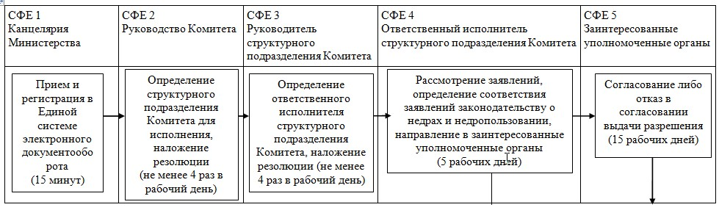
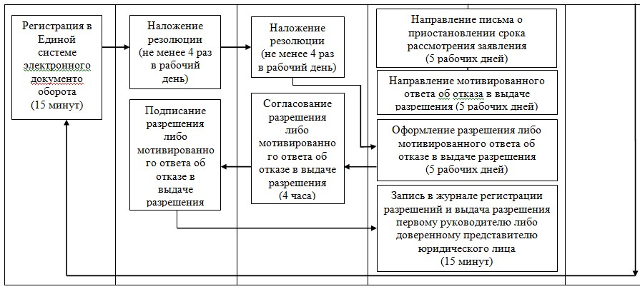

© 2012. РГП на ПХВ «Институт законодательства и правовой информации Республики Казахстан» Министерства юстиции Республики Казахстан

